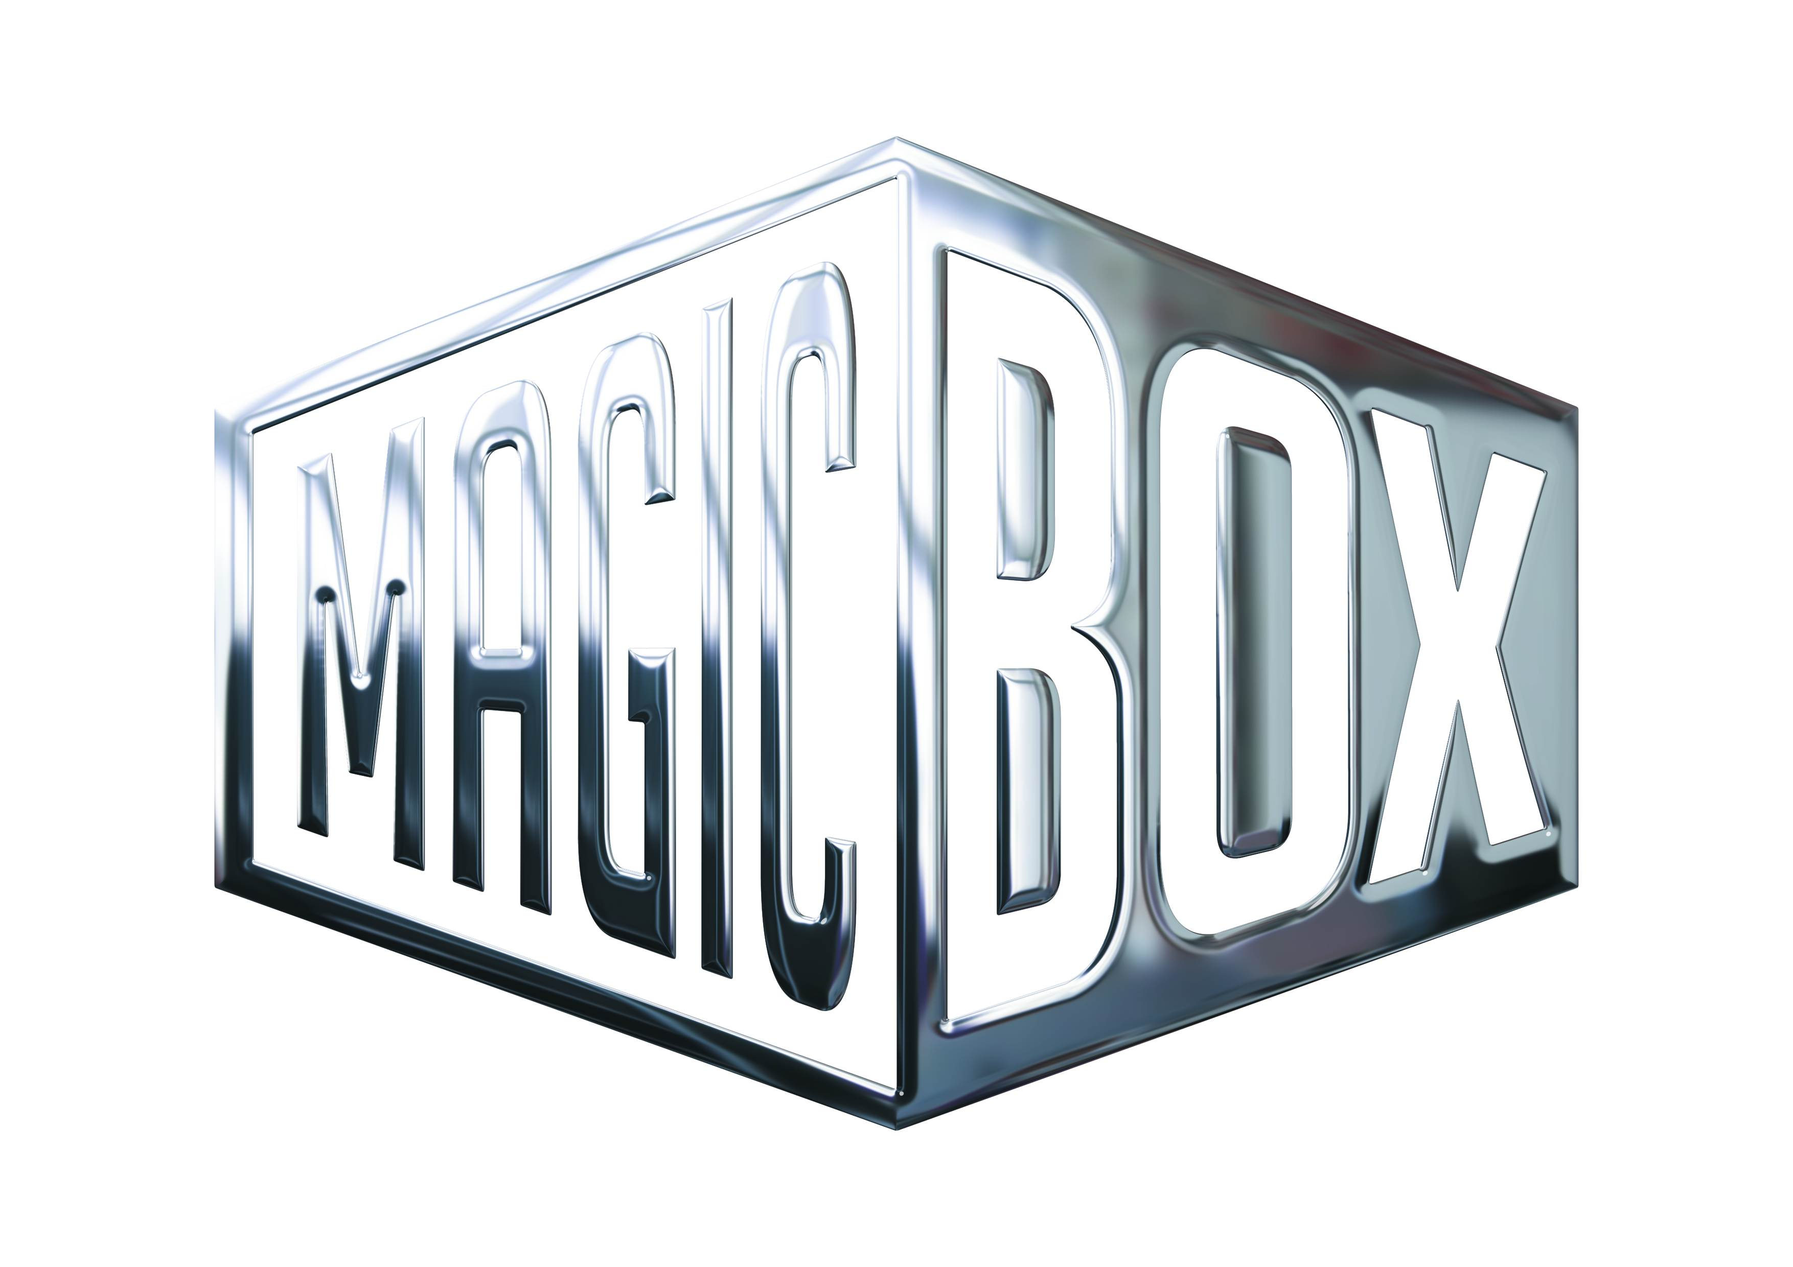
AQS a.s. - divize Magic Box
Na Klikovce 7, 140 00 Praha 4
www.magicbox.cz
www.facebook.com/magicbox.cz
www.youtube.com/magicboxcz
Jana Šafářová
Public Relations
IČO: 62952820
tel. 606 732 779

novinky na Blu-ray a DVD ÚNOR 2017

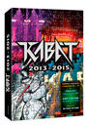 |  | Kabát 2013-2015 3DVD+CD  Kabát 2013-2015 3DVD+CD  MOC: 499,- Kč  Datum vydání: 1.2.2017  link webMB makety: 2D 3D
 |  | Komuna DVD  The Commune  MOC: 249,- Kč  Datum vydání: 1.2.2017  link webMB makety: 3D
 |  | Mechanik zabiják: Vzkříšení Blu-ray  Mechanic: Resurrection  MOC: 499,- Kč  Datum vydání: 1.2.2017  link webMB makety: 2D 3D
 |  | Mechanik zabiják: Vzkříšení DVD  Mechanic: Resurrection  MOC: 299,- Kč  Datum vydání: 1.2.2017  link webMB makety: 2D 3D
 |  | Nerve: Hra o život Blu-ray  Nerve  MOC: 499,- Kč  Datum vydání: 1.2.2017  link webMB makety: 2D 3D
 |  | Nerve: Hra o život DVD  Nerve  MOC: 299,- Kč  Datum vydání: 1.2.2017  link webMB makety: 2D 3D
 |  | Taxi Teherán DVD  Taxi  MOC: 249,- Kč  Datum vydání: 1.2.2017  link webMB makety: 3D
 |  | Café Society Blu-ray  Café Society  MOC: 499,- Kč  Datum vydání: 8.2.2017  link webMB makety: 2D 3D
 |  | Café Society DVD  Café Society  MOC: 299,- Kč  Datum vydání: 8.2.2017  link webMB makety: 2D 3D
 |  | Liga spravedlivých: Temno DVD  Justice League: Dark  MOC: 199,- Kč  Datum vydání: 8.2.2017  link webMB makety: 2D 3D |  |  | 
 |  | Deepwater Horizon: Moře v plamenech Blu-ray  Deepwater Horizon  MOC: 499,- Kč  Datum vydání: 15.2.2017  link webMB makety: 2D 3D
 |  | Deepwater Horizon: Moře v plamenech DVD  Deepwater Horizon  MOC: 299,- Kč  Datum vydání: 15.2.2017  link webMB makety: 2D 3D
 |  | Hra o trůny 6. série 4Blu-ray (Viva balení) BD  Game of Thrones Season 6  MOC: 1.199,- Kč  Datum vydání: 15.2.2017  link webMB makety: 2D 3D
 |  | Hra o trůny 6. série 5DVD (Viva balení) DVD  Game of Thrones Season 6  MOC: 699,- Kč  Datum vydání: 15.2.2017  link webMB makety: 2D 3D
 |  | Zilionáři DVD  Masterminds  MOC: 299,- Kč  Datum vydání: 15.2.2017  link webMB makety: 2D 3D
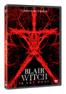 |  | Blair Witch: 20 let poté DVD  Blair Witch  MOC: 299,- Kč  Datum vydání: 22.2.2017  link webMB makety: 2D 3D
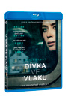 |  | Dívka ve vlaku Blu-ray  The Girl on the Train  MOC: 499,- Kč  Datum vydání: 22.2.2017  link webMB makety: 2D 3D
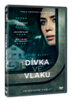 |  | Dívka ve vlaku DVD  The Girl on the Train  MOC: 299,- Kč  Datum vydání: 22.2.2017  link webMB makety: 2D 3D
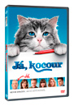 |  | Já, kocour DVD  Nine Lives  MOC: 299,- Kč  Datum vydání: 22.2.2017  link webMB makety: 2D 3D
 |  | Scooby Doo: Shaggyho souboj DVD  Scooby Doo: Shaggys Showdown  MOC: 199,- Kč  Datum vydání: 22.2.2017  link webMB makety: 2D 3D
 |  | Zúčtování 2Blu-ray (UHD+BD)  The Accountant  MOC: 899,- Kč  Datum vydání: 22.2.2017  link webMB makety: 2D 3D
 |  | Zúčtování Blu-ray  The Accountant  MOC: 499,- Kč  Datum vydání: 22.2.2017  link webMB makety: 2D 3D
 |  | Zúčtování DVD  The Accountant  MOC: 299,- Kč  Datum vydání: 22.2.2017  link webMB makety: 2D 3D

